**RODIČOVSKÉ ZDRUŽENIE – 21.4.2022**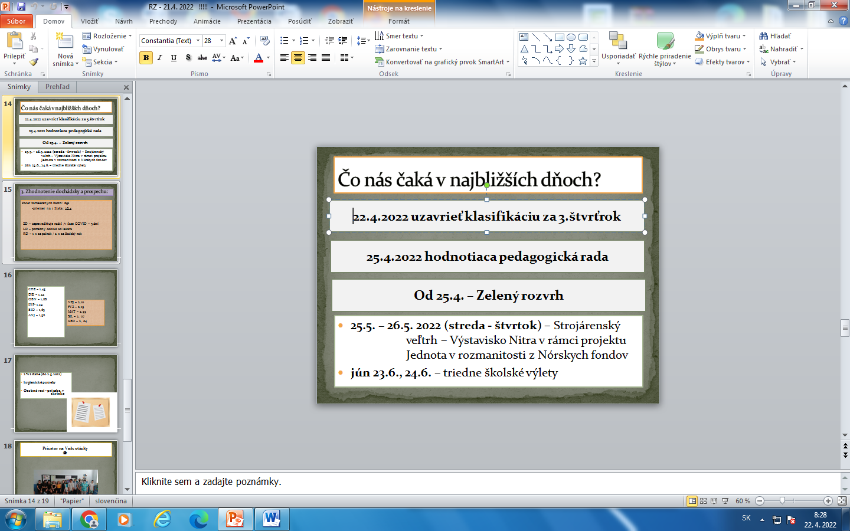

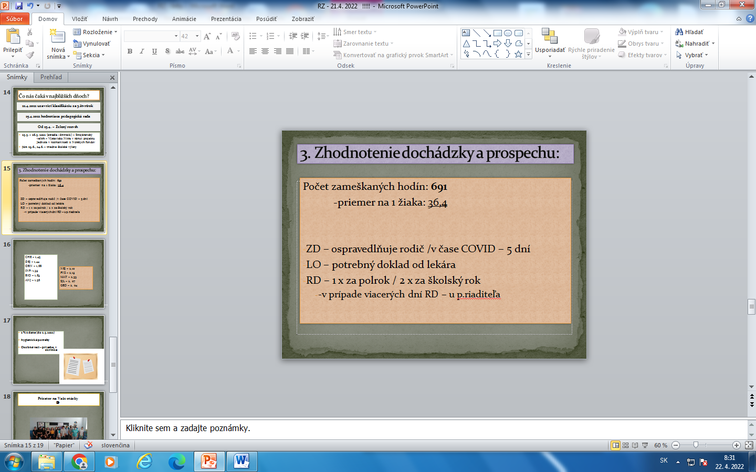

**Informácie:**

-klasifikácia za 3.štvrťok sa uzatvorí v Edupage učiteľmi do nedele (24.4.2022 – do 22:00)

-možnosť podať 2% z dane – OZ Elan Vital –

do 2. mája(tlačivo v zborovni + na stránke školy)

-hygienické potreby (obrúsky) si žiaci celej školy zabezpečujú do konca mesiaca apríl (-dôvod nešetrné zaobchádzanie s hygienickým materiálom v toaletách)

-osobné veci (mobily, peňaženky ...) mať stále pri sebe / zamknuté v skrinke - v prípade opustenia triedy – dôvod predchádzanie zmiznutia

-od 25.4.2022 (pond.) – vyučovanie podľa pôvodného tzv. zeleného rozvrhu – zverejnený bude cez Edupage

(dôvod: povolené miešania tried ...)

.